LV5 - Iterativni algoritam najbliže točke

U ovoj vježbi je potrebno učitati ply 3D datoteke modela zeca. Svi su modeli istog zeca te je potrebno odabrati optimalne parametre za iterativni algoritam najbližih točaka.

Program učitava originalni model zeca te model koji predstavlja samo polovinu zeca koja je transformirana podalje od originalnog modela.

Program zatim predaje algoritmu modele te algoritam odabire X broj točaka koje najbolje koreliraju, računa pozicijsku i rotacijsku razliku te postepeno transformira cijeli model kako bi udaljenosti između točaka bila minimalna. Radi sve dok ne dosegne maksimalni broj iteracija.

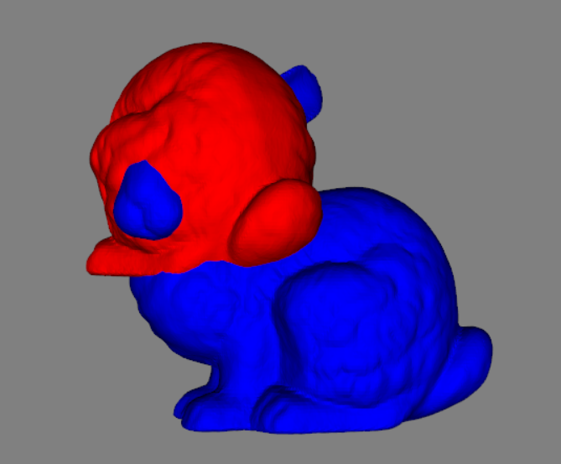

Optimalni parametri u ovom slučaju su 100 iteracija i 100 parova, ali zbog nasumičnosti izvedbe, 50 iteracija i 100 parova bi u više slučajeva trebao biti osrednje brži.

